Plantenkennis – coniferen

- Coniferen
Coniferen of naaktzadigen zijn vaak groenblijvende en kegeldragende
bomen en struiken met schubvormige of naadvormige bladeren. Naast
kegels kunnen coniferen ook bessen dragen. De habitus (vorm) kan
zuilvormig, piramidaal, hangend of bodembedekkend zijn.

Voorbeelden zijn: Picea (spar), Abies (den), Juniperus (jeneverbes).

Wat moet je doen?
Opdracht 1

- Verzamel coniferen in de volgorde zoals deze in de lijst staan
- Het verzamelen kun je doen met je stagebaas, vriend(in), klasgenoot of zelfstandig.
- Zorg ervoor dat deze materialen zijn voorzien van een label met een nummer
- Zoek van elke conifeer de belangrijkste kenmerken en noteer deze in het bijgevoegde schema
- Zet de wetenschappelijke en de Nederlandse naam erbij.
- Leer de wetenschappelijke naam Nederlandse naam en de kenmerken van de plant
- Neem de planten en het schema mee naar school
- Laat je werk op (schriftelijk en mondeling) toetsen door je docent op school

Wanneer heb je de opdracht voldoende uitgevoerd?
- De coniferen zijn juist benoemd.
- Je hebt van elke conifeer de belangrijkste kenmerken op geschreven.
- Je hebt de wetenschappelijke en de Nederlandse naam erbij geschreven
- Je hebt je werk afgetoetst
- Je hebt netjes en overzichtelijk gewerkt.

Wat kun je opnemen in je portfolio?
- Je twee lijsten plantenboek
- Deze opdracht
- Je ingevulde schema materialenkennis bomen met de beoordeling
Schema Materialenkennis coniferen

Nr: 1 grove den, vliegden
Latijnsenaam: | Pinus sylvestris
Betekenissoortnaam: | bosbewoner
Grondsoort:
Herkenning aan: | 2 naalden bijelkaar  Kleur bloem/ blad:  Grijsgroene naalden  Herkomst:  Noord-Europa en West-Azië  Plantenfamilie:  Denachtigen  Gebruik andere cat.:  Nvt  Bijzonderheid:  Jonge bomen zijn kegelvormig. Komt voor in bossen,  duinen en heide. De naalden zijn per twee op de  korte takjes; 3-7 cm lang. De kegels worden veel met  kerst gebruikt.  Toepassing in tuin:  Nvt | 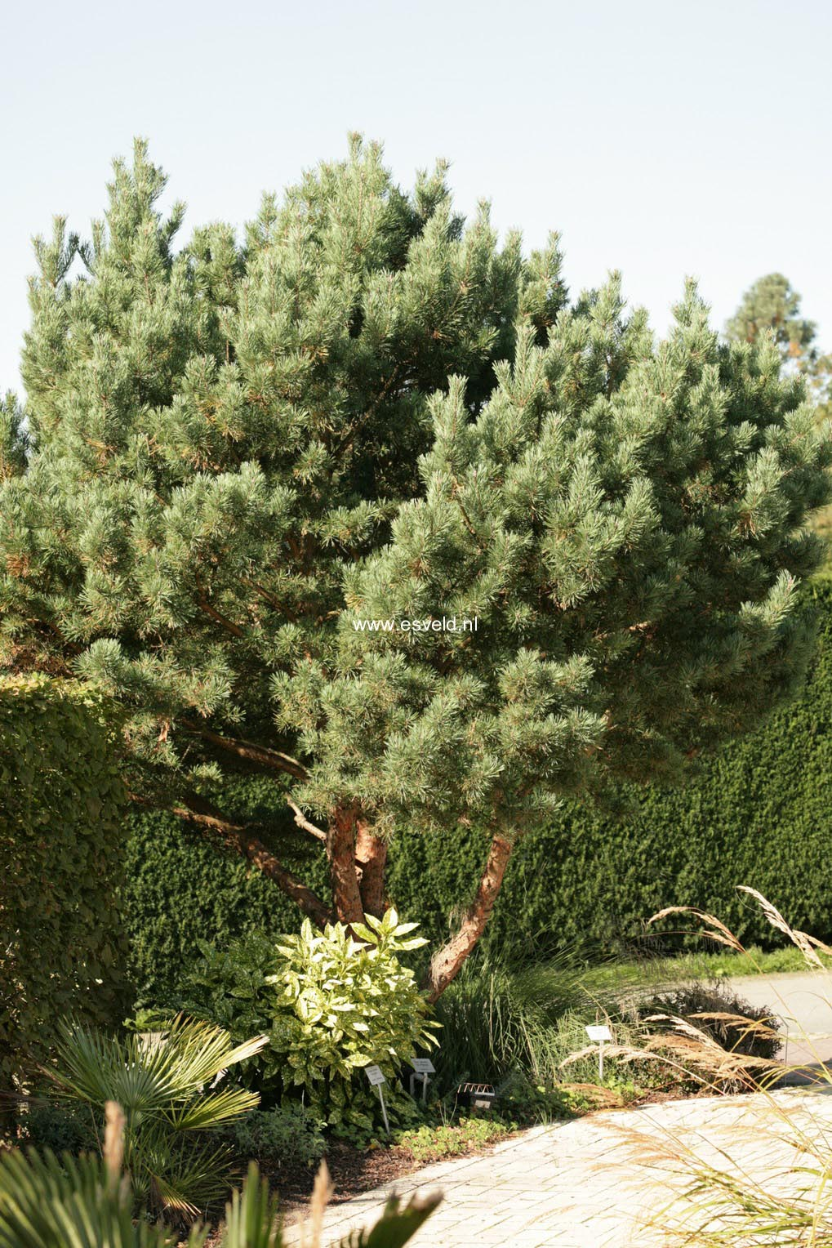
Nr: 2
Latijnsenaam:
Betekenissoortnaam:
Grondsoort:
Herkenning aan: |  | Plek voor evt. een afbeelding
Nr: 3
Latijnsenaam:
Betekenissoortnaam:
Grondsoort:
Herkenning aan: |  | Plek voor evt. een afbeelding
Nr: 4
Latijnsenaam:
Betekenissoortnaam:
Grondsoort:
Herkenning aan: |  | Plek voor evt. een afbeelding
Nr: 5
Latijnsenaam:
Betekenissoortnaam:
Grondsoort:
Herkenning aan: |  | Plek voor evt. een afbeelding
Nr: 6
Latijnsenaam:
Betekenissoortnaam:
Grondsoort:
Herkenning aan: |  | Plek voor evt. een afbeelding
Nr: 7
Latijnsenaam:
Betekenissoortnaam:
Grondsoort:
Herkenning aan: |  | Plek voor evt. een afbeelding
Nr: 8
Latijnsenaam:
Betekenissoortnaam:
Grondsoort:
Herkenning aan: |  | Plek voor evt. een afbeelding
Nr: 9
Latijnsenaam:
Betekenissoortnaam:
Grondsoort:
Herkenning aan: |  | Plek voor evt. een afbeelding
Nr: 10
Latijnsenaam:
Betekenissoortnaam:
Grondsoort:
Herkenning aan: |  | Plek voor evt. een afbeelding

